Информация КГБУ «ЦЗН города Спасска-Дальнего» о работе
с безработными гражданами городского округа Спасск - Дальний
с 14.02.2016 года по 21.03.2016 года

За прошедшую неделю в краевое государственное бюджетное учреждение «Центр занятости населения города Спасска - Дальнего» обратились в поисках работы 38 человек, проживающие на территории ГО Спасск-Дальний.
Всего с начала 2016 года обратились в поисках работы 749 человек, проживающие в городе и районе.
На 21 марта 2016 года зарегистрировано 1044 безработных гражданина, в том числе по городу – 571 человек, инвалидов – 41 человек (7,1%). Численность граждан, длительное время не работающих – 174 человека (30,4%).
Уровень регистрируемой безработицы составляет по городу 2,6% (по сравнению с прошлой неделей изменений нет). Всего по центру занятости 2,8% (по сравнению с прошлой неделей без изменений), по Приморскому краю 1,5%. Экономически активное население по городу составляет 22355 человек.

Наличие вакансий
В банке данных 698 вакансий, из них по городскому округу Спасск-Дальний 168 вакансий (19 единиц для врачей), в том числе:
За прошедшую неделю по городскому округу заявлено 17 вакансий от 8 предприятий по профессиям: уборщик производственных и служебных помещений, электросварщик ручной сварки, мастер участка, почтальон.
Вакансии по общественным работам: администратор, подсобный рабочий, горничная, машинист (кочегар) котельной, рабочий по комплексному обслуживанию и ремонту зданий, сторож.
Вакансии для выпускников СПО от 18 до 20 лет: электромонтер по ремонту и обслуживанию электрооборудования.
В информационных залах 1 и 2-го этажей центра занятости в информационно-поисковой системе «Консультант» (самостоятельный поиск вакансий) гражданами были просмотрены 1172 вакансии с начала года, в том числе за прошедшую неделю – 149 вакансий.
Трудоустройство
За прошедшую неделю трудоустроены 22 человека по профессиям: рабочий по благоустройству населенных пунктов, подсобный рабочий, специалист, фельдшер, агент, делопроизводитель, шлифовщик, грузчик, экспедитор, кухонный рабочий, уборщик помещений, моторист.
С начала 2015 года всего трудоустроен 251 человек, в том числе по городскому округу 135 человек.

Общественные работы
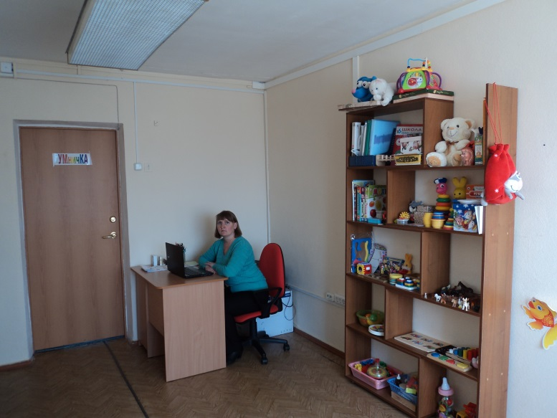
С начала 2016 года было заключено 26 договоров на организацию общественных работ, согласно которым трудоустроено 34 человека по профессиям повар, продавец непродовольственных товаров, подсобный рабочий, горничная, машинист (кочегар) котельной, уборщик территории, администратор, вахтер. В следующие организации: ООО «ДЭСП-СПАССК», ИП Голубцов А.Г., ИП Зуев Е.О., КГОКУ Детский дом Спасского района, КГАУ СО "ПЦСОН" Спасский филиал, ООО «Артель», ООО «Спецавтотранс», ООО «Горсвет», МУП МРЭУ № 2 микрорайона имени С. Лазо, МКУ «ЦБ учреждений культуры».

Трудоустройство испытывающих трудности
С начала 2015 года с предприятиями Спасского городского округа было заключено 2 договора, согласно которому был трудоустроен 2 человека по профессии: повар, уборщик производственных и служебных помещений.

Выпускники в возрасте от 18 до 20 лет
С начала 2016 года с предприятиями Спасского городского округа было заключено 3 договора по временному трудоустройству выпускников среднего профессионального образования в возрасте от 18-20 лет, ищущих работу впервые, согласно которым трудоустроено 3 безработных гражданина по специальностям: газоэлектросварщик, оператор по обработке перевозочных документов, электромонтер по ремонту и обслуживанию электрооборудования.

Профессиональное обучение
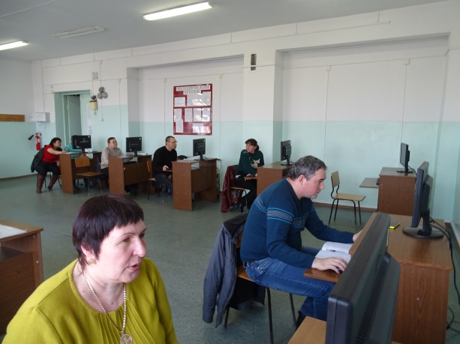
С начала 2016 года направлено на профессиональное обучение и дополнительное профессиональное образование 57 безработных граждан, жителей городского округа Спасск-Дальний по специальности: «Продавец продовольственных и непродовольственных товаров со знанием программы «1С: Предприятие: Управление торговлей»», «Младший воспитатель», «Частный охранник 4 разряда», «Сестринское дело в стоматологии», «Кладовщик», «Стоматологическая помощь населению», «Электрогазосварщик», «Делопроизводитель со знанием пользователь ПК», «Электромонтер по ремонту и обслуживанию электрооборудования», «Секретарь руководителя (офис-менеджер)», «1С: Предприятие: Управление торговлей».
Завершили обучение 2 безработных гражданина по профессии «Охранник 4 разряда».
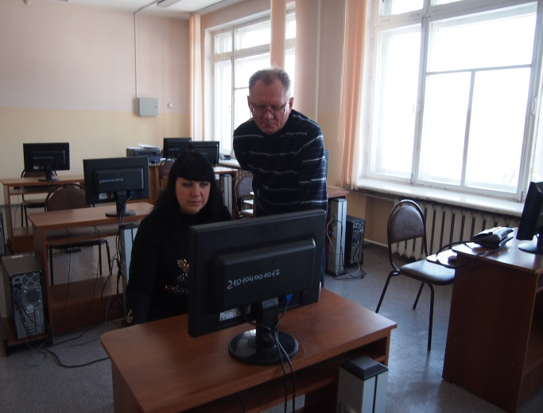
В рамках реализации Указа Президента РФ от 07.05.2012г. № 606 «О мерах по реализации демографической политики РФ», государственной программы Приморского края «Содействие занятости населения Приморского края на 2013-2020 годы» направлена 1 женщина в период отпуска по уходу за ребенком до достижения им возраста трех лет по профессии: «1С: Зарплата и управление персоналом»». Завершили профессиональное обучение и дополнительное профессиональное образование 5 женщин, в период отпуска по уходу за ребенком до достижения им возраста трех лет по профессиям: «1С: Бухгалтерия», «Кладовщик».
Профессиональное обучение проходит в учебных заведениях, расположенных на территории г. Спасска – Дальнего и Спасского муниципального района: МБУ ДО «Созвездие» городского округа Спасск-Дальний, КГА ПОУ «Спасский педагогический колледж», КГБ ПОУ «Спасский индустриально-экономический колледж», КГБ ПОУ «Владивостокский базовый медицинский колледж» Спасский филиал, КГБ ПОУ «Спасский политехнический колледж».
Профориентационная работа в 2016году
Наименование | Всего  (человек) | В том числе жителей города
Получили услуги по профессиональной ориентации, психологической поддержке, социальной адаптации, всего граждан: в том числе профориентация учащейся молодежи, осужденных и других категорий граждан (дни профориентации, лекции, беседы) | 876 | 514

Семинар-тренинг для безработной молодежи
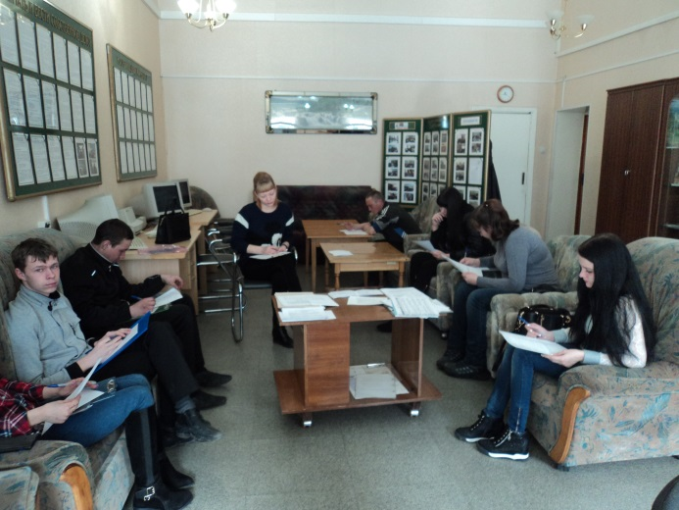
Проведен семинар-тренинг «Перспектива» для безработной молодежи в КГБУ «ЦЗН города Спасска-Дальнего» 15.03. 2016 года. В тренинге участвовали 11 молодых людей в возрасте 17-22 лет, из них 4 граждан, относящихся к категории сирот; 6 жителей сельской местности.
Цели тренинга: познание себя, своих сильных и слабых сторон, определение своего места на данном этапе жизни, постановка профессиональной цели и определение путей достижения ее, оказание психологической поддержки. Молодые люди вместе с ведущей тренинга обсуждали проблемы безработицы, учились постановке цели, получили рекомендации специалиста.

Ярмарка вакансий в КГБУ «ЦЗН города Спасска-Дальнего»
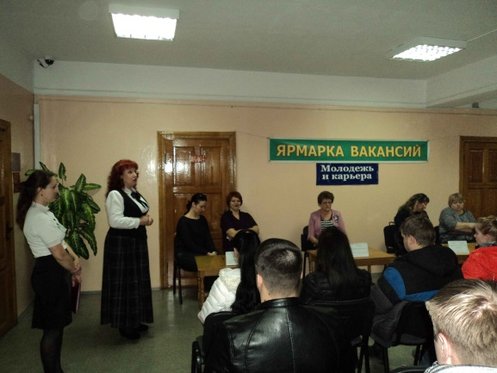
В информационном зале КГБУ «ЦЗН города Спасска-Дальнего» 17 марта
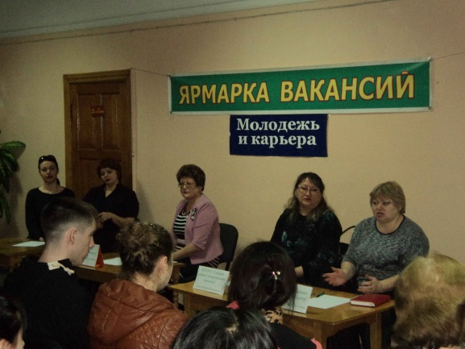
2016 года в рамках акции «Карьера – 2015» проведена ярмарка вакансий для выпускников. Были приглашены для участия в ярмарке вакансий 10 организаций городского округа и Спасского муниципального района, приняли участие в ярмарке вакансий 5 организаций: ОАО «Спасскцемент» и ИП Залян С.С., КГБУЗ «Станция скорой медицинской помощи г. Спасска-Дальнего», АО Консервный завод «Спасский», МБУ «Социально-культурный центр».
Работодателями были представлены 25 вакансий: «электрогазосварщик» - 2 вакансий, электромонтер по ремонту и обслуживанию электрооборудования»- 5 вакансий, программист – 1 вакансия, «слесарь-наладчик»- 1 вакансия, «повар-кондитер»- 8 свободных рабочих мест, фельдшер- 8 вакансий.
Посетили ярмарку вакансий 50 выпускников учреждений профессионального образования и безработных выпускников, состоящих на учете в центре занятости. Участвовали в ярмарке вакансий выпускники КГБ ПОУ «Спасский индустриально экономический колледж», КГБ ПОУ «Спасский политехнический колледж», Спасский филиал КГБ ПОУ «ВБМК», согласно вакантным специальностям, представленным работодателями.
В начале директор центра занятости обратилась к присутствующим с приветствием и информацией о состоянии рынка труда, об услугах центра занятости. Затем представители приглашенных организаций презентовали свободные рабочие места, информировали участников ярмарки об условиях и режиме рабочего времени, ответили на вопросы слушателей, затем пригласили заинтересовавшихся на индивидуальное собеседование. По результатам собеседования с работодателями 12 человек были приглашены на повторное собеседование.
Для посетителей ярмарки был представлен комплекс услуг службы занятости: информирование о положении на рынке труда, услуги по обучению и профориентации. Помещение ярмарки было оборудовано комплексом информационных теле - и компьютерных систем, информационными стендами и вывесками.

Высвобожденные
За прошедшую неделю, в поисках работы обратились 2 граждан, уволенные: КГАПОУ «Спасский педагогический колледж», филиал ПАО «Сбербанк России» г. Владивосток.
На учете в качестве безработных состоят 65 граждан, проживающих на территории города, уволенных в связи с высвобождением.
Всего с начала 2016 года в центр занятости населения были предоставлены списки на высвобождение работников по причине сокращения численности или штата работников организации, ликвидации организации от 14 предприятий, учреждений, организаций на 53 человека.
Списки на высвобождение работников от организаций, учреждений, предприятий по Спасскому городскому округу за текущую неделю поступили
Наименование предприятия | Количество человек | Дата высвобождения
ООО Приморский механический завод | 1 | 11.05.2016

Информация о неполном рабочем дне, простое, отпусках без сохранения заработной платы
- ООО Традиционные и оригинальные напитки введен режим трехдневной рабочей недели с 14 января 2016 по 31 марта 2016 года на 18 человек.

Военнослужащие и уволенные из ОВД
На учете граждане, уволенные с военной службы, не состоят.
При обращении этой категории граждан предоставляются все виды государственных услуг центра занятости населения (обучение, повышение квалификации, профориентационные услуги, общественные работы, участие в тренингах и т.д.).

Привлечение иностранной рабочей силы

С начало года положительное заключение Департамента труда и социального развития Приморского края на привлечение и использование иностранных работников получили следующие предприятия по спиральностям:
- ООО «Форест Стар» - станочник деревообрабатывающих станков – 15 человек;
- ООО «Спасский ДОК» - станочник-распиловщик – 4 человека.

Неформальная занятость
Центр занятости населения проводит анкетирование граждан по неформальной занятости на предприятиях города и района.
Проанкетированы 85 человек, в том числе 38 жителей ГО Спасск-Дальний. От граждан поступили сигналы о фактах неформальной занятости (неофициальная заработная плата, неофициальное трудоустройство, «черно-белая» заработная плата) на 33 организации и индивидуальных предпринимателя.
Работа по выявлению фактов неформальной занятости продолжается.

Получение пособия обманным путем
За период с 01.01.2016 года по 21.03.2016 года выявлено 18 человек, получивших пособие по безработице обманным путем. Сумма незаконно полученного пособия составила: 20 085 рублей 65 копеек.
Возвратили незаконно полученное пособие по безработице: 13 человек на сумму 9 781 рубль 28 копеек (из них 2 чел. на сумму 4 111,24 руб. - выявлены в 2014 г., 1 чел. на сумму 102,00 руб. – выявлен в 2015 г.).
Сообщено в МО МВД России «Спасский»: 9 сообщений.

Директор центра Л.И. Шпанко

